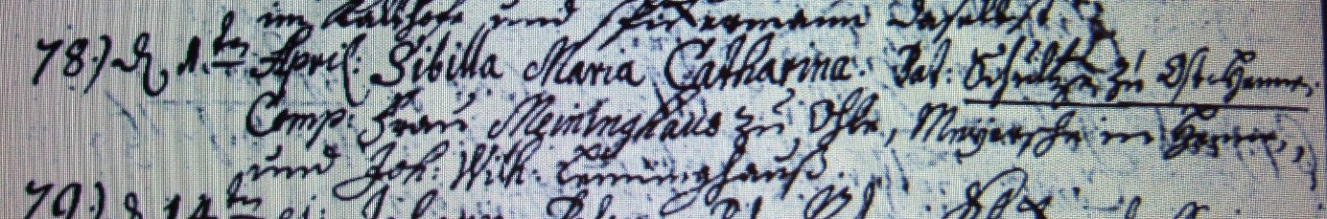

Kirchenbuch Hennen 1733; ARCHION-Bild 16 in „Taufen 1726 – 1806“
Abschrift:
78.) d 1ten April: Sibilla Maria Catharina, Pat. (pater, Vater, KJK) Schultze zu Osthennen, Comp. (compatres, Taufpaten, KJK) Frau Meininghaus zu Ohle (Ohl b. Hennen, KJK), Meyersche in Hennen (Bäuerin auf einem Schulzen-Hof, KJK) und Joh: Wilh: Lenninghauß“.

